МУНИЦИПАЛЬНОЕ БЮДЖЕТНОЕ УЧРЕЖДЕНИЕ
ДОПОЛНИТЕЛЬНОГО ОБРАЗОВАНИЯ
СТАНЦИЯ ЮНЫХ НАТУРАЛИСТОВ
Г.ВЯЗЬМЫ СМОЛЕНСКОЙ ОБЛАСТИ

«ПРИРОДНАЯ ЗОНА ПУСТЫНЯ»
Методическое пособие.

Автор-составитель: Наврозашвили Елена Владимировна,
педагог дополнительного образования

г. Вязьма
Смоленская область
2020 год
Природная зона Пустыня.
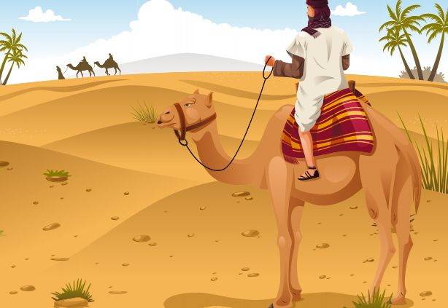
По пустыне человек издревле передвигается на выносливых и сильных верблюдах, которых иногда так и называют — корабли пустыни
Пустыня — это обширная территория, где очень жарко и сухо. Днем температура воздуха здесь поднимается до +45—50 градусов.
В пустыне нет воды. Там не текут реки и не найти озер. Из-за недостатка влаги в пустынной местности мало что растет и мало кто живет. Большую часть года из растений там можно увидеть только кактусы и верблюжьи колючки. И лишь на короткий период дождей, длящийся 1—2 месяца, в некоторых местах появляется зеленый покров.
Кактус — одно из немногих растении, которые приспособились к жизни в пустыне.
Что касается животных, то в этой климатической зоне можно повстречать верблюдов, змей, ящериц, тушканчиков, различных жуков.
В пустыне, хоть и редко, встречаются оазисы — островки с древесной, кустарниковой или травянистой растительностью. Оазисы возникают там, где есть источники, которые подпитываются подземными водами.

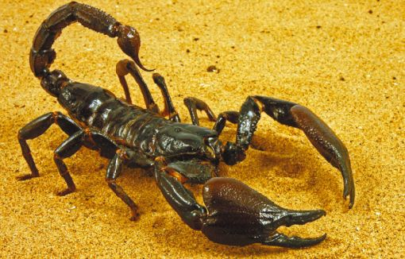
Скорпион чувствует себя в пустыне как дома
Порой в пустынях дуют сильные ветры, скорость которых может достигать 80—100 километров в час.
Они поднимают песок и пыль, наметая своеобразные холмы — так называемые барханы. Барханы подвижны, а гонит их по земле ветер, так как в пустыне почти нет растений, корневая система которых могла бы удержать пески на месте. Высота барханов может достигать 100 метров, а длина — и вовсе нескольких километров.
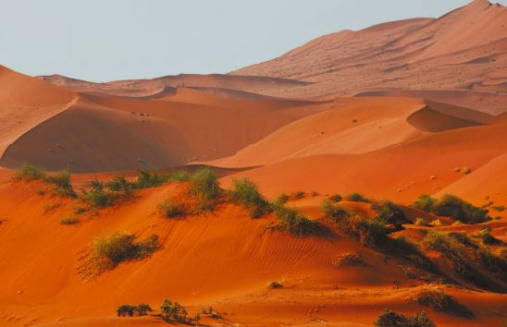
Бархан — разновидность дюны, вот только дюны по краям как бы прикреплены к земле растениями, а барханы — нет, они свободны как ветер
Самая большая в мире пустыня — песчано-каменистая Сахара, расположенная на территории Северной Африки. Ее называют королевой пустынь.
Большую опасность в пустыне представляет песчаная буря. Темное облако песка и пыли поднимается на высоту нескольких километров, закрывая все небо и солнце. Буря может бушевать как несколько часов, так и затягиваться на пару дней.

Большие площади к северу и югу от саванн занимают зоны тропических полупустынь и пустынь. Здесь бывают лишь нерегулярные эпизодические дожди, в некоторых районах раз в несколько лет. Для зоны характерны крайняя сухость воздуха, большие суточные амплитуды температуры, пыльные и песчаные бури. Поверхность пустынь покрыта каменистыми россыпями или песками, солончаками на месте высохших соленых озер или глинами там, где когда-то были моря.

Растительность здесь весьма скудная и специфическая. Листья либо заменены колючками, либо очень малы, корни распространяются как вширь, так и далеко в глубь почвы. Некоторые растения могут жить на засоленных почвах, другие имеют короткий цикл развития (живут только после дождей). В поисках скудной пищи и воды животные пустынь могут преодолевать большие расстояния (копытные, например, антилопы) или подолгу обходиться без воды (некоторые пресмыкающиеся, верблюды), некоторые из них ведут ночной образ жизни. Почвы бедны органическими веществами, но богаты минеральными солями. При орошении это, с одной стороны, позволяет выращивать многие культуры, но с другой, — создает проблему вторичного засоления почв и грунтовых вод. В итоге сельскохозяйственные угодья превращаются в бесплодные солончаки.
Общая особенность климатов всех африканских пустынь — скудное увлажнение в течение круглого года при достаточной обеспеченности теплом. На большей части Сахары годовое количество осадков не превышает 50-100 мм. Дожди нерегулярны, хотя существует сезон в 1-2 месяца, когда они в виде коротких ливней обычно выпадают. На юге Сахары сезон вероятных дождей бывает летом, а на севере — зимой. В центре ее осадков может не быть по нескольку лет. Скудное увлажнение сопровождается высокими температурами. Характерна большая суточная их амплитуда — под утро на пустынных возвышенностях и в субтропиках могут быть заморозки.
﻿Одно только слово «пустыня» вызывает у нас соответствующие ассоциации. Это пространство, которое практически полностью лишено флоры, имеет весьма специфичную фауну, а также находится в зоне очень сильных ветров и муссонов. Зона пустынь – это около 20% всей суши нашей планеты. И среди них выделяют не только песчаные, но и снежные, тропические и многие другие. Что же, познакомимся с этим природным ландшафтом более близко.

Что такое пустыня

Данному термину соответствует равнинная местность, типаж который однородный. Флора тут практически полностью отсутствует, а фауна имеет весьма специфическую характеристику. Рельефная зона пустыня – это обширные территории, большая часть которых находится в тропических и субтропических поясах Северного полушария. Пустынный ландшафт также занимает малую часть Южной Америки и большую часть Австралии. В числе его особенностей, кроме равнин и плоскогорий, также назвать артерии пересохших рек, или замкнутые резервуары, где ранее могли быть озера. Также зона пустынь – это место, где выпадает крайне мало осадков. В среднем это до 200 мм в год, а в особо засушливых и жарких районах – до 50 мм. Встречаются и такие регионы пустынь, где осадки не выпадают в течение десятка лет.
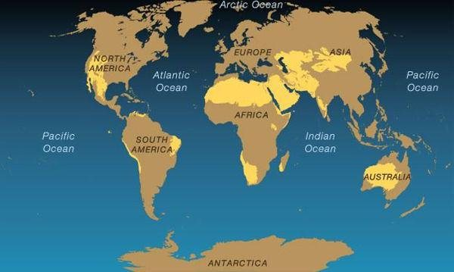

Животные и растения

Природная зона пустыня характеризуется полностью разреженной растительностью. Иногда расстояния, которые пролегают между кустарниками, достигают километров в длину. Основные представители флоры в таком природном поясе – это колючие растения, лишь немногие из которых имеют привычную для нас зеленую листву. Животные, которые обитают на таких землях – это простейшие млекопитающие или случайно забредшие сюда рептилии и пресмыкающиеся. Если же речь идет о ледяной пустыне, то тут проживают исключительно животные, которые хорошо переносят низкие температуры.
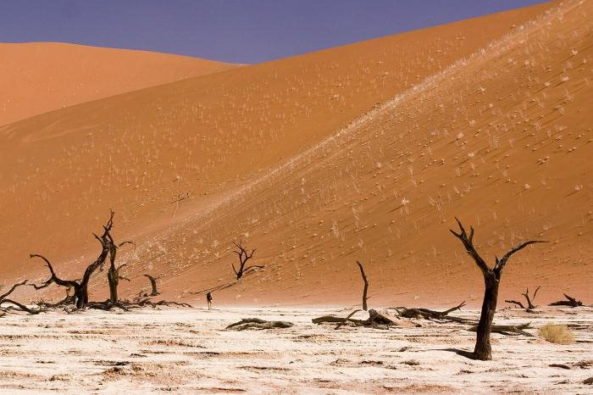

Климатические показатели

Для начала отметим, что по своей геологической структуре зона пустынь ничем не отличается, скажем, от равнинной местности в Европе или в России. А столь суровые погодные условия, которые здесь прослеживаются, образовались из-за пассатов – ветров, которые свойственны тропическим широтам. Они буквально разгоняют облака над местностью, не давая им возможности оросить землю осадками. Итак, в климатическом понимании зона пустыня – это регион с очень резкими перепадами температур. Днем из-за палящего солнца тут может быть целых 50 градусов по Цельсию, а ночью термометр опустится до отметки +5. В пустынях, которые лежат в более северных поясах (умеренный и арктический) суточные колебания температур имеют такой же показатель – 30-40 градусов.
Однако тут днем воздух нагревается до нуля, а ночью остывает до -50.
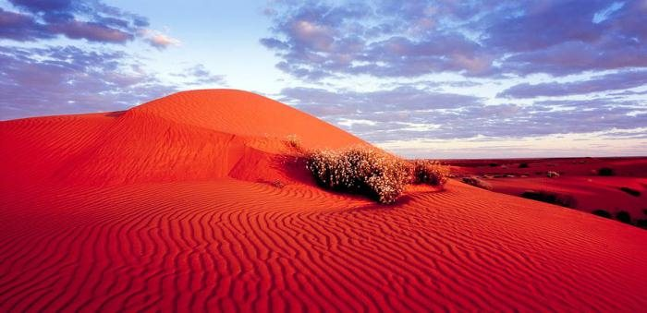

Зона полупустынь и пустынь: отличия и сходства

В умеренных и субтропических широтах любую пустыню всегда окружает полупустыня. Это природная зона, в которой нет лесов, высоких деревьев и хвойных растений. Все, что тут имеется – это равнинная местность или плоскогорье, которые устланы травами и кустарниками, неприхотливыми к погодным условиям. Характерной особенностью полупустыни является не засушливость, а, в отличие от пустыни, повышенная испаряемость. Количество осадков, которое выпадает на такой пояс, достаточно для полноценного существования здесь любых животных. В восточном полушарии полупустыни часто называют степями. Это обширные равнинные местности, где часто можно найти очень красивые растения и увидеть потрясающие ландшафты. На западных материках данная территория именуется саванной. Ее климатические особенности несколько отличаются от степных, здесь всегда дуют сильные ветры, да и растений куда меньше.
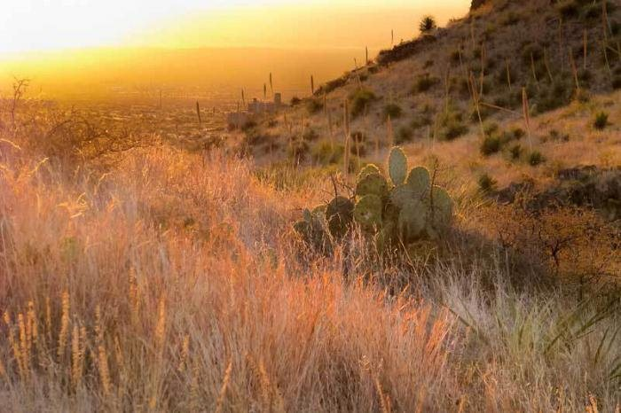

Самые знаменитые жаркие пустыни Земли
Зона тропических пустынь буквально делит нашу планету на две части – Северную и Южную. Большинство из них приходится именно на Восточное полушарие, и совсем немного их на западе. Сейчас мы рассмотрим самые знаменитые и красивые подобные зоны Земли. Сахара – величайшая пустыня планеты, которая занимает всю Северную Африку и немало земель Ближнего Востока. Местными жителями она поделена на множество «подпустынь», среди которых популярностью пользуется Белая. Она находится в Египте и славится своими белыми песками и обширными залежами известняка. Наряду с ней в этой стране есть и Черная. Тут пески перемешаны с камнем характерного цвета. Красные широчайшие песчаные просторы – удел Австралии. Среди них уважения заслуживает ландшафт под названием Симпсон, где можно встретить самые высокие на континенте дюны.
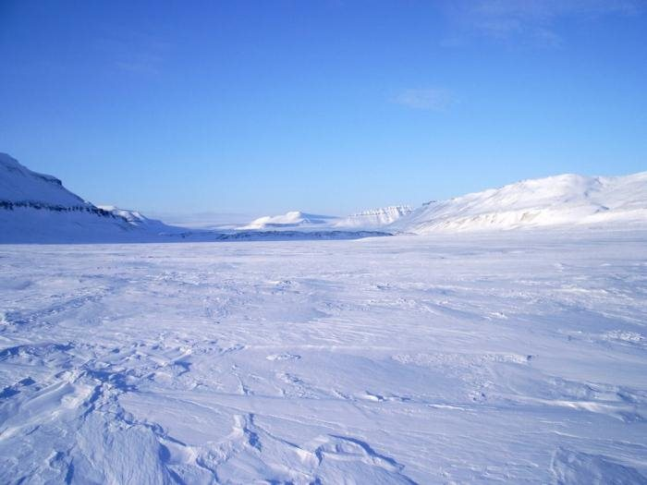

Арктическая пустыня
Природная зона, которая расположилась на самых северных широтах нашей планеты, именуется арктической пустыней. В ее состав включают все острова, которые находятся в Северно-Ледовитом океане, крайние побережья Гренландии, России и Аляски. На протяжении всего года большая половина этой природной зоны покрыта ледниками, потому растений тут практически нет. Только на той территории, которая летом проступает на поверхность, растут лишайники, мхи. На островах можно встретить прибережные водоросли. Среди животных тут встречаются следующие индивидуумы: арктический волк, олени, песцы, белые медведи – короли этого региона. У вод океана мы видим ластоногих млекопитающих – тюленей, моржей, морских котиков. Наиболее распространены тут птицы, которые, пожалуй, являются в арктической пустыне единственным источником шума.

Климат Арктики
Ледяная зона пустынь – это место, где проходит полярная ночь и полярный день, которые сопоставимы с понятиями зима и лето. Холодное время года тут длится около 100 суток, а бывает и более. Температура воздуха не поднимается выше 20 градусов, а в особо суровые времена бывает и -60. Летом небо всегда затянуто облаками, идет дождь со снегом и происходит постоянное испарение, за счет чего повышается влажность воздуха. Температура в летние дни составляет около 0. Как и в песчаных пустынях, в Арктике постоянно дуют ветра, которые образовывают бури и страшные метели.

Заключение
На нашей планете имеется еще целый ряд пустынь, которые отличаются от песчаных и снежных. Это соляные просторы, Акатама на территории Чили, где при засушливом климате растет куча цветов. Пустыни можно встретить в штате Невада, США, где они перекликаются с красными каньонами, образуя нереально красивые ландшафты.
Источники:
- https://magictemple.ru/opisanie-prirodnoj-zony-pustyni/
- https://www.polnaja-jenciklopedija.ru/planeta-zemlya/pustyni-i-polupustyni-klimat-zhivotnyj-mir-i-rastitelnost.html
- https://spravochnick.ru/geografiya/prirodnaya_zona_pustyni/
- https://animals-mf.ru/pustynya/

